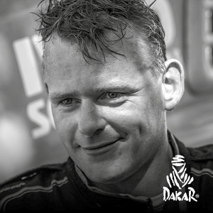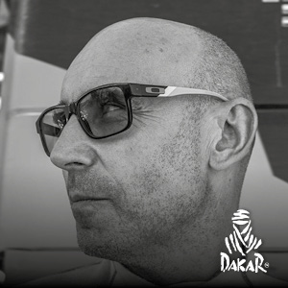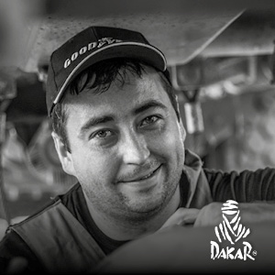
Gerard De Rooy Moises Torrallardona Darek Rodewald 500 IVECO

Airat Mardeev Aydar Belyaev Dmitriy Svistunov 501 KAMAZ

Federico Villagra Adrian Arturo Yacopini Ricardo Adrian Torlaschi 502 IVECO

Ales Loprais Jiri Stross Jan Tomanek 503 TATRA A

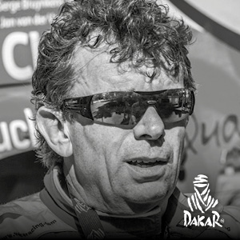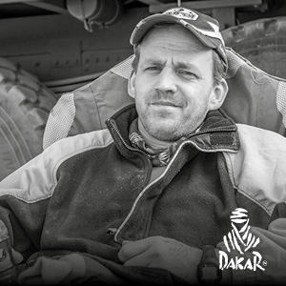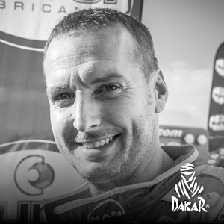
Hans Stacey Jan Van Der Vaet Hugo Kuppen 504 MAN Jan Van D

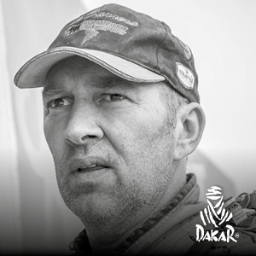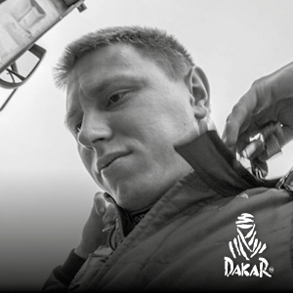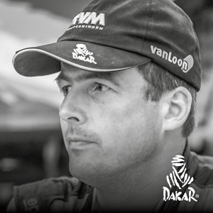
Martin Van Den Brink Daniel Kozlowsky RENAULT TRUCKS Marcel Blankestijn 506in Van Den
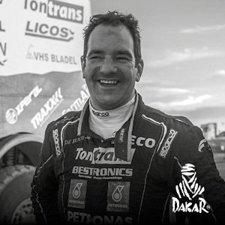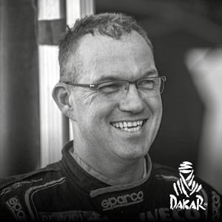
Ton Van Genugten Anton Van Limpt Bernard Der Kinderen 507 IVECO

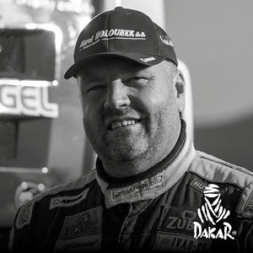
Martin Kolomy Rene Kilian David Kilian 508 TATRA ril

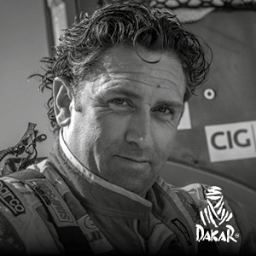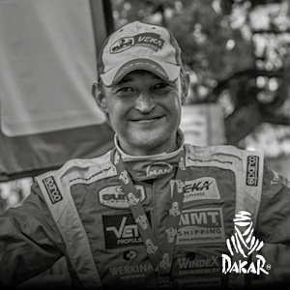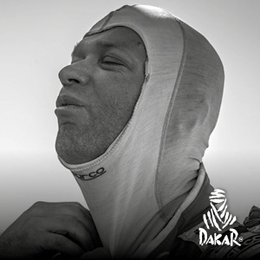
Pieter Versluis Artur Klein Marcel Pronk 509 MAN rcel Pronk

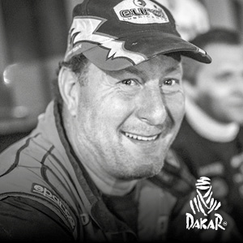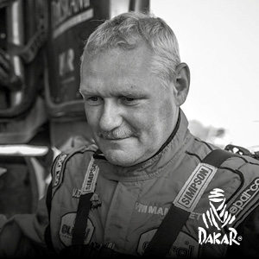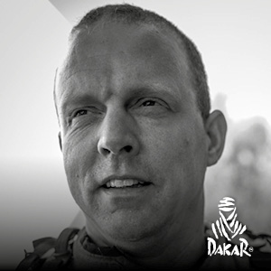
Pascal De Baar Martin Roesink RENAULT TRUCKS Wouter De Graaff 510 al De Baar

R

We Graaff

Siarhei Viazovich Pavel Haranin Andrei Zhyhulin 511 MAZ P

Artur Ardavichus Serge Bruynkens Michel Huisman 512 MAN

Dmitry Sotnikov Ruslan Akhmadeev Igor Leonov 513 KAMAZ

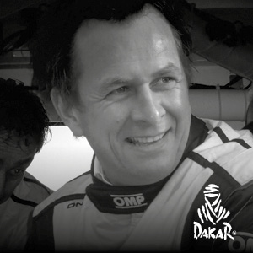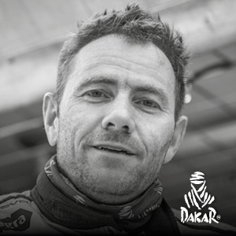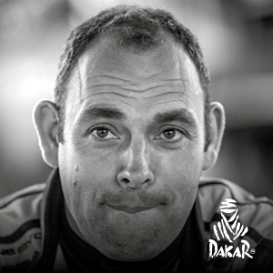
Maurik Van Den Heuvel Peter Kuijpers Wilko Van Oort 514 SCANIA

Anton Shibalov Robert Amatych Ivan Romanov 515 KAMAZ

Teruhito Sugawara Hiroyuki Sugiura 516 HINO

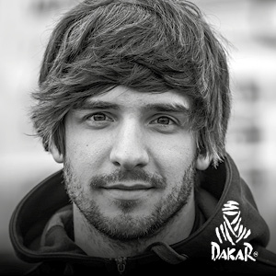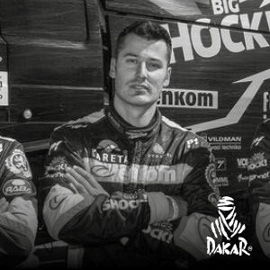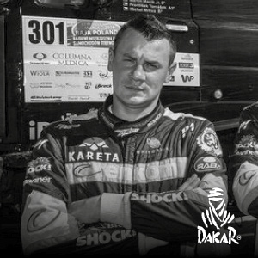
Martin Macik Frantisek Tomasek Michal Mrkva 518 LIAZ
Steven Rotsaert Joeri Christiaen Thomas Stroo 520 MAN enhom

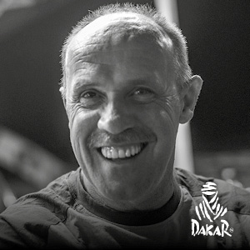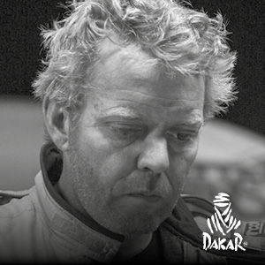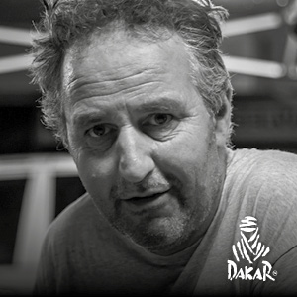
Jos Smink Daniel Bruinsma Peter Nieuwenburg 521 GINAF

Aleksandr Vasilevski Dzmitry Vikhrenka Anton Zaparoshchanka 522 MAZ

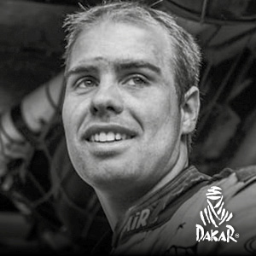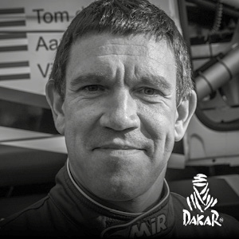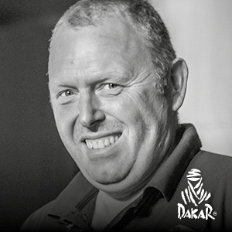
Victor Willem Corne VersteijnenTom De Leeuw Aart Schoones 523 SCANIA

Aart
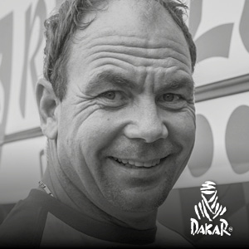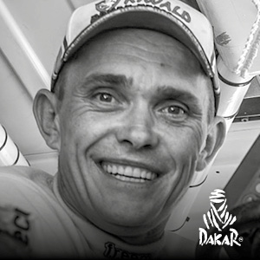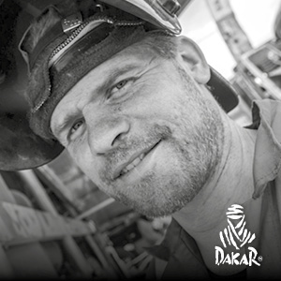
Gert Huzink Rob Buursen Rijk Mouw 524 RENAULT TRUCKS

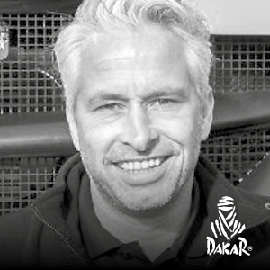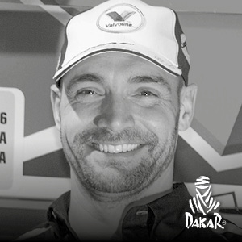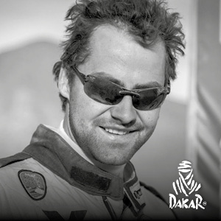
Wulfert Van Ginkel Bert Van Donkelaar Erik Kofman 525 IVECO rik

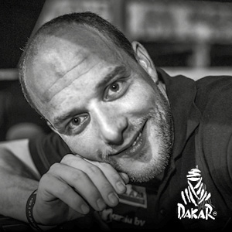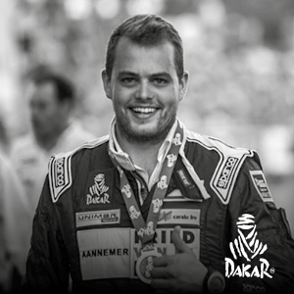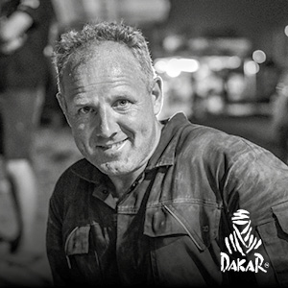
Jan Van De Laar Ben Van De Laar Adolph Huijgens 526 DAF s

NoËL Essers Johan Cooninx Marc Lauwers 527 MAN Lauwers

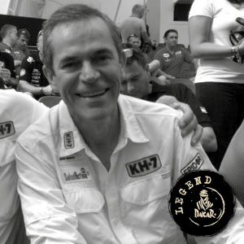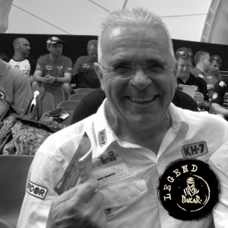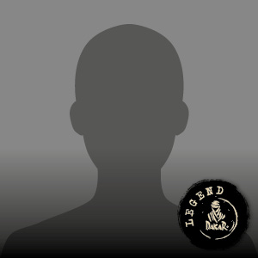
Jordi Juvanteny Jose Luis Criado Enric Gonzalez Carpi 528 MAN

Thomas Robineau Jose Martins Dave Berghmans 529 IVECO av Berghmans

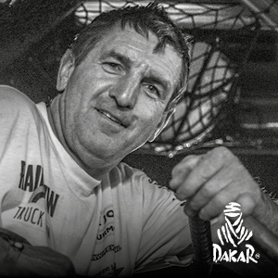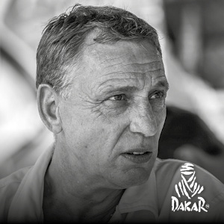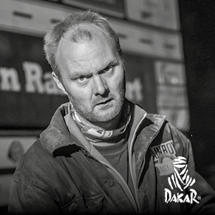
Gerrit Van Werven Gerrit Zuurmond Henk Schuiling 530 DAF

Aliaksei Vishneuski Maksim Novikau Aliaksei Neviarovich 533 MAZ

Yoshimasa Sugawara Mitsugu Takahashi 535 HINO

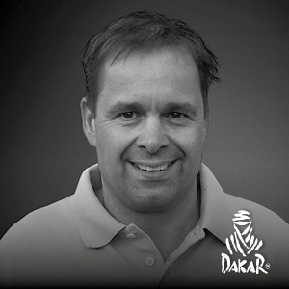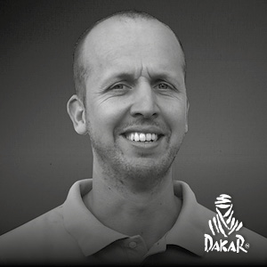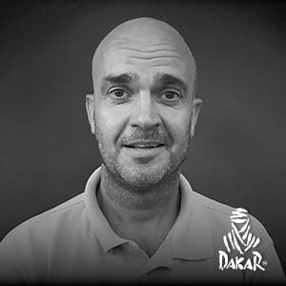
Frank Tilburgs Gijsbert Van Uden Marcel Snijders 536 DAF el Snijders

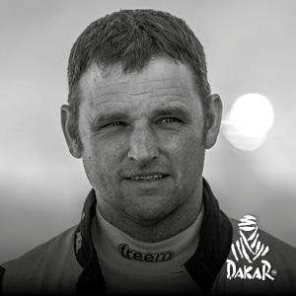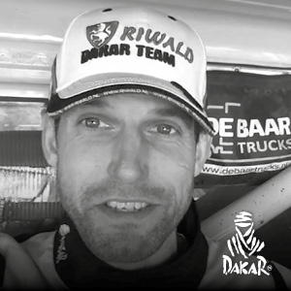
Ed Wigman Joel Ebbers Hendrik-Jan Slijkhuis 537 GINAF

Albert Llovera Charly Gotlib Jaromir Martinec 538 TATRA

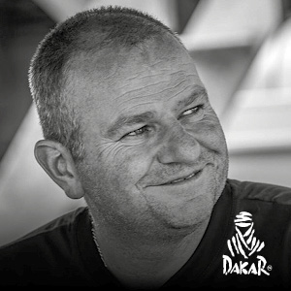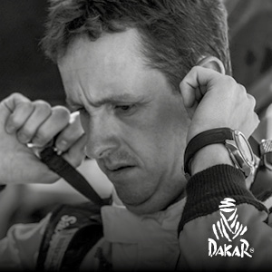
Aad Van Velsen Johannes Schotanus Sebastiaan Haverkamp 539 GINAF

Etienne Smulevici John Cockburn Antoine Coquart 540 MAN Michel BoucouJean Jacques MartinezJean Francois Cazeres 542 DAF

Jean

  - Jean

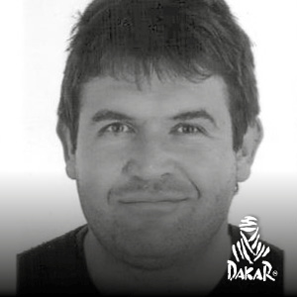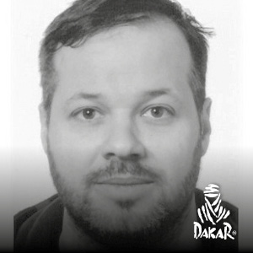
Mathias Behringer Sean Berriman Stefan Henken 543 MAN as

Georges Ginesta Armando Loureiro Christophe Allot 544 MAN

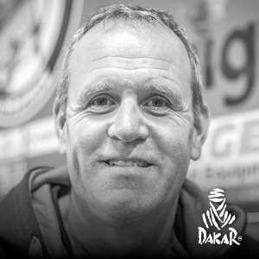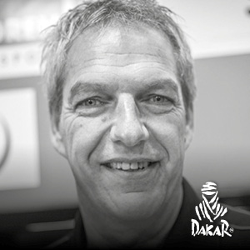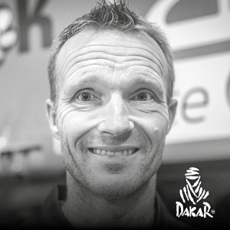
Richard De Groot Hulsebosch Johannes Beelen Gerardus 546 DAF

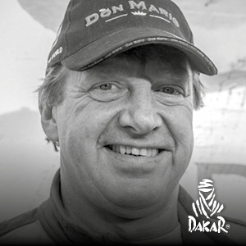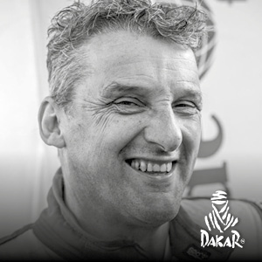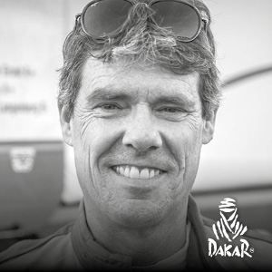
William De Groot Jos Van Der Pas Edwin Van De Langenberg 549 DAF
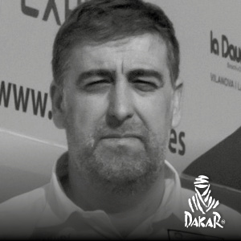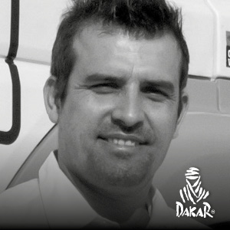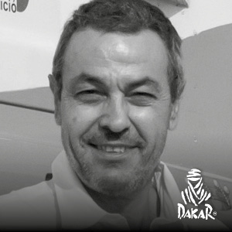
Pep Sabate Bernat Josep Ramon CanÍS RodrÍGuez Jordi Montaner Busquets 551 MERCEDES

Jean-Ber

Michel Saumet Fabien Catherine Jean-Bernard Paillard 552 MAN

Karel Trneny Petr Pokora David Schovanek 553 MAN

Ka
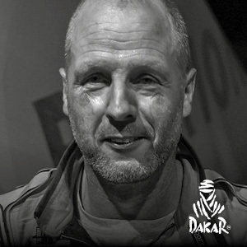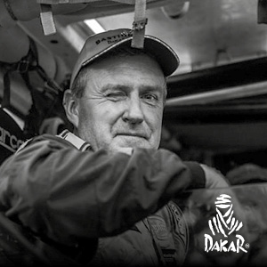
Kornelis Offringa Thomas De Bois 555 MERCEDES

Serge Lacourt Pascal Bonnaire Thierry Pacquelet 557 MAN

Samir Benbekhti Ahmed Benbekhti 559 MAN

Samir

Ahmed

